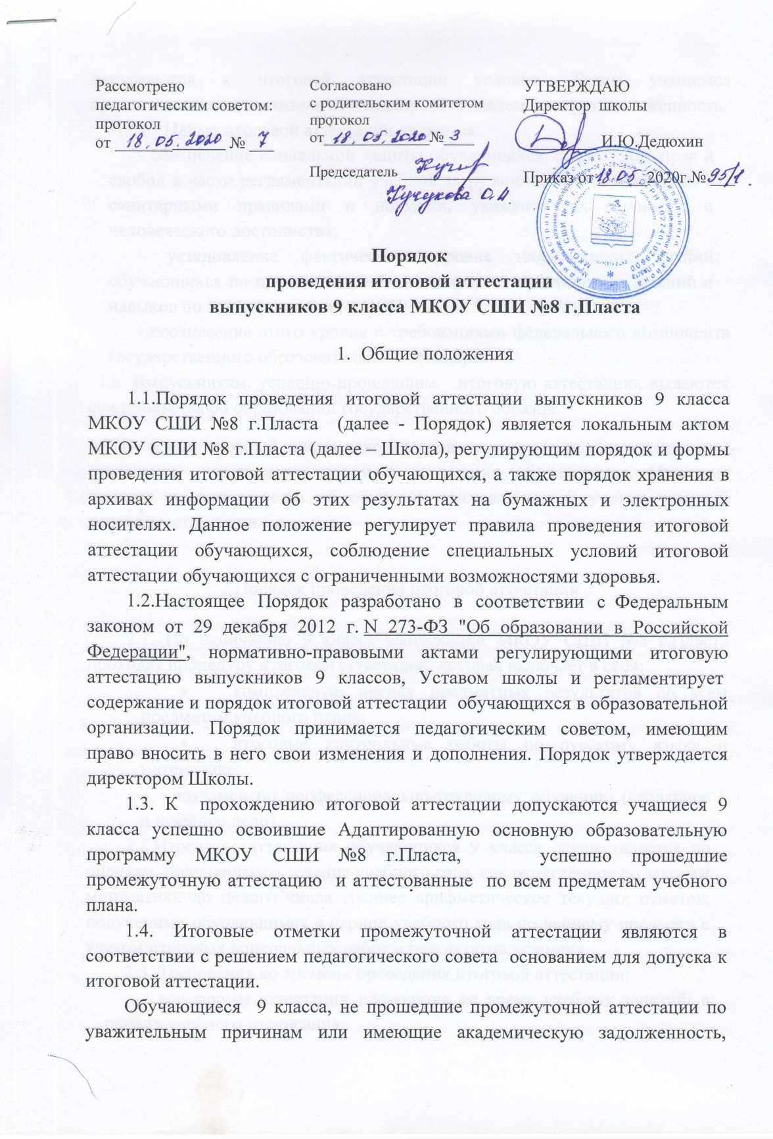

допускаются к итоговой аттестации условно. Таким учащимся предоставляется возможность ликвидировать академическую задолженность.

* 1. Целью итоговой аттестации являются:

- обеспечение социальной защиты обучающихся, соблюдения прав и свобод в части регламентации учебной загруженности в соответствии с санитарными правилами и нормами, уважение их личности и человеческого достоинства;

- установление фактического уровня теоретических знаний обучающихся по предметам учебного плана, их практических умений и навыков по итогам освоения АООП;

- соотнесение этого уровня с требованиями федерального компонента государственного образовательного стандарта.

1.6. Выпускникам, успешно прошедшим итоговую аттестацию, выдаются свидетельства об образовании государственного образца.

1.7. Во время сложной эпидемиологической ситуации (в условиях пандемии) отменяется проведение итоговой аттестации обучающихся. Итоговые отметки в свидетельства об обучении выставляются с учетом текущей успеваемости учащихся за год.

2.Порядок проведения итоговой аттестации

2.1. По окончанию 9 класса выпускники МКОУ СШИ №8 г.Пласта проходят процедуру итоговой аттестации, которая включает в себя:

* комплексную оценку предметных результатов по всем предметам учебного плана;
* итоговые контрольные работы по русскому языку и математике;
* экзамен по профессионально-трудовому обучению (столярное и швейное дело).

2.2.Итоговая аттестация обучающихся 9 класса осуществляется по оценкам, полученным в течение учебного года, как округлённое по законам математики до целого числа среднее арифметическое текущих отметок, полученных обучающимся в период учебного года по данному предмету с учетом итоговых контрольных работ и результатов экзамена.

2.3. Требования ко времени проведения итоговой аттестации:

- все формы аттестации проводятся во время учебных занятий: в рамках учебного расписания;

- продолжительность контрольного мероприятия не должна превышать времени отведенного на 1 - 2 урока;

- в соответствии с периодом врабатываемости в учебный процесс и шкалой трудности отдельных предметов, а также возрастными нормами физиологического развития обучающихся, контрольное мероприятие проводится не ранее 2-го урока и не позднее 4-го.

2.4. Требования к материалам для проведения итоговой аттестации:

- материалы для проведения итоговой аттестации готовятся педагогическими работниками, рассматриваются на заседании школьного методического объединения учителей и утверждаются директором школы.

- содержание письменных работ, тем для сочинений (изложений) и устных собеседований должно соответствовать требованиям федерального государственного образовательного стандарта, АООП, годовому тематическому планированию учителя.

* 1. Отдельным обучающимся письменные контрольные работы могут быть заменены на устные формы контроля знаний.
  2. Расписание проведения итоговой аттестации доводится до сведения педагогов, обучающихся и их родителей (законных представителей) не позднее, чем за две недели до начала аттестации.

2.8.Результаты итоговой аттестации обучающихся 9 класса отражаются в классных журналах, личных делах, свидетельствах об обучении учащихся.

2.9.Классные руководители доводят до сведения родителей (законных представителей) сведения о результатах итоговой аттестации, путём выставления отметок в дневники обучающихся, в том, числе и электронный дневник.

2.10. В случае неудовлетворительных результатов аттестации – в письменной форме под роспись родителей (законных представителей) обучающихся с указанием даты ознакомления. Письменное сообщение хранится в личном деле обучающегося.

2.11.Заявления обучающихся и их родителей, не согласных с результатами итоговой аттестации, рассматриваются в установленном порядке конфликтной комиссией Школы.

2.12.Результаты итоговой аттестации обсуждаются на заседаниях методических объединений учителей и педагогического совета.

2.13.Учащимся, не прошедшим итоговую аттестацию или получившим неудовлетворительные оценки, предоставляется возможность повторно написать итоговые контрольные работы по русскому языку и математике и сдать экзамен по профессионально-трудовому обучению (столярное и швейное дело). Сроки пересдачи определяются решением Педагогического совета.

1.14. По результатам итоговой аттестации учащихся заполняется сводная ведомость оценок выпускников 9 класса (Приложение №1).

1.15.Выпускники 9 класса должны быть ознакомлены сводной ведомостью оценок под роспись.

1.16. Оценки выставленные в сводную ведомость оценок выпускников 9 класса выставляются в свидетельства об обучении.

3.Порядок проведения экзамена

по профессионально-трудовому обучению

3.1.Экзамен по трудовому обучению выпускников 9 класса проводится в форме устных ответов по билетам (включающих 2 теоретических вопроса) и практической экзаменационной работы.

3.2. Экзаменационные материалы разрабатываются педагогами ШМО учителей трудового обучения, согласовываются с Методическим советом школы, рассматриваются Педагогическим советом Школы, по рекомендациям которого утверждаются директором Школы.

3.3. Билеты и примерные ответы на билеты по профессионально-трудовому обучению разработаны в соответствии с Адаптированной основной общеобразовательной программой образования обучающихся с умственной отсталостью (интеллектуальными нарушениями) Муниципального казенного общеобразовательного учреждения «Специальная школа-интернат №8» г.Пласта.

3.4.В основе билетов заложен материал девятилетнего профессионально-трудового обучения с концентрическим усложнением и применением теоретических знаний на практике, с учетом психофизиологических особенностей учащихся с нарушением интеллекта. Экзаменационный билет по трудовому обучению состоит из двух теоретических вопросов, которые направлены на выявление знаний экзаменуемых по материаловедению, специальной технологии, а также из практической экзаменационной работы. На выполнение практической экзаменационной работы отводится 2-3 часа (с учетом особенностей психофизического состояния учащихся может быть допущен перерыв).

3.5.Для выполнения практической экзаменационной работы каждый экзаменуемый получает чертеж, рисунок или фотографию объекта, знакомится с образцом-эталоном и техническими требованиями к изделию. Заготовки для выполнения данного изделия, инструменты и все приспособления, необходимые для выполнения практической экзаменационной работы, экзаменуемый выбирает самостоятельно.

3.6.По окончании устного экзамена по теоретическим вопросам, выполняется с учетом индивидуальных психофизиологических особенностей и сложности дефекта детей с нарушением интеллекта, возможно проведение экзамена в форме собеседования членов комиссии с каждым учеником индивидуально или только выполнения практической работы, без устных ответов на билеты.

Для учащихся данной категории разработаны индивидуальные экзаменационные материалы для прохождения государственной (итоговой) аттестации.

3.7.Для оценивания ответов по экзаменационным вопросам и практических работ разработана система и определены основные критерии:

* Полнота, точность и последовательность ответа, показывающего теоретические знания об устройстве инструментов, станков и приспособлений, о свойствах материалов, о трудовых операциях и приемах работы.
* Использование специальных терминов и понятий.
* Умение читать технологическую карту и использовать ее при выполнении практической работы.
* Соответствие изделия стандартам и образцу.
* Соблюдение правил техники безопасности при работе с инструментами на станках, швейных машинах и других приспособлениях.

3.8. Итоговая оценка за экзамен по трудовому обучению выставляется на основании оценок, занесенных в протокол №1:

за год; практическую экзаменационную работу; устный ответ.

* Итоговая оценка «5» выставляется, если на «5» выполнена практическая экзаменационная работа, на «5» и «4» оценен устный экзаменационный ответ и в оценках за учебные четверти выпускного класса нет «3».
* Итоговая оценка «4» выставляется, если на «4» выполнена практическая экзаменационная работа, на «5» и «4» оценен устный экзаменационный ответ и в оценках за учебные четверти выпускного класса нет «3».
* Итоговая оценка «4» выставляется, если на «5» выполнена практическая экзаменационная работа, на «3» оценен устный экзаменационный ответ или по итогам учебных четвертей в выпускном классе не было более двух «3».
* Итоговая оценка «3» выставляется, если на «3» выполнена практическая экзаменационная работа, на «4» или «3» оценен устный экзаменационный ответ и в оценках, занесенных в протокол нет «2».
* Итоговая оценка «3» выставляется, если на «4» выполнена практическая экзаменационная работа, на «3» оценен устный экзаменационный ответ или по итогам учебных четвертей в выпускном классе не было более двух «3».

3.9.Результаты экзамена оформляются протоколом (Приложение 2).

4.Специальные условия итоговой аттестации обучающихся с ограниченными возможностями здоровья

4.1.Специальные условия итоговой аттестации обучающихся с умственной отсталостью (нарушениями интеллекта) по итогам освоения АООП включают:

* особую форму организации аттестации (в малой группе, индивидуальную) с учетом особых образовательных потребностей и индивидуальных особенностей обучающихся с умственной отсталостью (нарушениями интеллекта);
* привычную обстановку (присутствие своего учителя; наличие привычных для обучающихся мнестических опор: наглядных схем; шаблонов; общего хода выполнения заданий);
* приутствие в начале работы этапа общей организации деятельности;
* адаптирование инструкции с учетом особых образовательных потребностей и индивидуальных особенностей обучающихся с умственной отсталостью (нарушениями интеллекта):

1. упрощение формулировок по грамматическому и семантическому оформлению;
2. упрощение многозвеньевой инструкции посредством деления ее на короткие смысловые единицы, задающие поэтапность (пошаговость) выполнения задания;
3. в дополнение к письменной инструкции к заданию при необходимости, она дополнительно прочитывается педагогм вслух в медленном темпе с четкими смысловыми акцентами;

* при необходимости адаптирование текста задания с учетом особых образовательных потребностей и индивидуальных особенностей обучающихся с умственной отсталостью (нарушениями интеллекта) (более крупный шрифт, четкое отграничение одного задания от другого; упрощение формулировок задания по грамматическому и семнтическому оформлению и т.п.);
* при необходимости предоставление дифференцированной помощи: стимулирующей (одобрение, эмоциональная поддержка), организующей (привлечение внимания, концентрирование на выполнении работы, напоминание о необходимости самопроверки), направляющей (повторение и разъяснение инструкции к заданию);
* увеличение времени на выполнение заданий;
* возможность организации короткого перерыва (10-15 минут) при нарастании в поведении ребенка проявлений утомления, истощения;
* недопустимыми являются негативные реакции со стороны педагога, создание ситуаций, приводящих к эмоциональному травмированию ребенка.

4.2. Для обучающихся, имеющих расстройства аутистического спектра аттестация проводится в индивидуальном порядке, в привычных условиях, в присутствии знакомого учителя, без обозначенного для ребенка ограничения по времени. Контрольные задания, при необходимости, могут быть представлены ребенку в форме наиболее удобной для него. Выбор одного из нескольких предложенных вариантов ответа может быть затруднителен такому ребенку даже при знании им правильного ответа.

10.Порядок хранения в архивах информации о результатах успеваемости, аттестации на бумажных и электронных носителях

Порядок хранения в архивах информации о результатах успеваемости, аттестации на бумажных и электронных носителях регламентируется следующими документами:

1. Системы ведения журналов успеваемости обучающихся в электронном виде в ОУ РФ 2012г. - часть 1., Системы ведения журналов успеваемости обучающихся в электронном виде в ОУ РФ 2012г. - часть 2.

2. Законом от 27.07 2006 г. № 152-ФЗ "О персональных данных".

3. Законом от 27.07. 2006 г. № 149 - ФЗ "Об информации, информационных технологиях и защите информации".

Приложение

**Сводная ведомость оценок выпускников 9 класса МКОУ СШИ №8 г.Пласта**

**______________ учебный год**

|  |  |  |  |  |  |  |  |  |  |  |  |  |  |  |  |  |
| --- | --- | --- | --- | --- | --- | --- | --- | --- | --- | --- | --- | --- | --- | --- | --- | --- |
| №  п/п | Ф.И.О. | Число,  месяц,  год рождения | Место  рождения | Год поступления в школу | Русский язык | Чтение и  развитие речи | Математика | История | География | Биология | Обществоведение | Изобразительное искусство | Музыка и пение | Физкультура | Профессионально-трудовое обучение | Роспись учащегося |
| 1. |  |  |  |  |  |  |  |  |  |  |  |  |  |  |  |  |
| 2. |  |  |  |  |  |  |  |  |  |  |  |  |  |  |  |  |
| 3. |  |  |  |  |  |  |  |  |  |  |  |  |  |  |  |  |
| 4. |  |  |  |  |  |  |  |  |  |  |  |  |  |  |  |  |
| 5. |  |  |  |  |  |  |  |  |  |  |  |  |  |  |  |  |
| 6. |  |  |  |  |  |  |  |  |  |  |  |  |  |  |  |  |

Директор школы_____________/____________

Приложение 2

Муниципальное казенное общеобразовательное учреждение

«Специальная школа-интернат №8» г.Пласта

«_____» _____________г.

**ПРОТОКОЛ**

**оценки учебно-трудовой деятельности за период обучения**

**с 5 по 9 класс обучающихся 9 класса**

Комиссия в составе:

Председатель - ___________________________

Члены комиссии – _________________________

_________________________

_________________________

Оценила учебно-трудовую подготовку выпускников и вынесла следующие рекомендации:

|  |  |  |  |  |  |  |
| --- | --- | --- | --- | --- | --- | --- |
| №  п/п | Ф.И.О.  выпускника | Годовая оценка | Оценка практической экзаменационной работы | Оценка устного ответа | **Итоговая оценка** | Рекомен-дации комиссии |
| 1. |  |  |  |  |  |  |
| 2. |  |  |  |  |  |  |
| 3. |  |  |  |  |  |  |

Председатель: _______________ ­/ _________________

Члены комиссии: _______________/ ________________

_______________/ ________________

_______________/_________________